
Jméno a příjmení: Savva POPOV | Skupina/ročník: L1 / 1EA

Protokol o měření
Název úlohy: Měření a možnosti usměrnění signálu ze zdroje střídavého napětí |  |  |  |  | Číslo úlohy: 1
Předmět: Praxe |  |  |  |  | Počet listů: 7
Datum měření: 16.02.2023 |  | Datum odevzdání: 01.03.2023 |  | Odevzdáno dne: 01.03.2023
Podpis studenta: Cpb |  |  | Místo měření: SPŠ na Proseku, N122
Jméno a příjmení spolupracovníka: Kuba Balcar, Albert Kubíček

Zadání úlohy:
Porovnejte signály se zdrojem střídavého napájení, v zapojení s transformátorem a odporovou zátěží, následně spolu s diodou 1N4007,
poté s diodou a RC filtrem. V posledních měření pozorujte a porovnejte signály se zapojeným zdrojem střídavého napájení spolu s transformátorem, Graetzovým usměrňovačem a s odporovou zátěží, poté s transformátorem, Graetzovým usměrňovačem a RC filtrem.
Výsledky měření:
Použité měřící přístroje a pomůcky:
Úloha 7: Obyčejný střídavý signál (sinusoida)
Úloha 7.1: Usměrnění střídavý signál, bez negativních vln. ("Kopečky s přímýma čarami").
Úloha 7.2: Usměrnění střídavý signál, který byl odfiltrován RC filtrem. ("Lajna s šumem")
Úloha 7.3: Usměrnění střídavý signál uz pomocí Greatzůveho můstka ("Kopečky")
Úloha 7.4: Usměrnění střídavý signál uz pomocí Greatzůveho můstka a odfiltrování RC filtrem. ("Krátké vlny")
Označení | Přístroj  Pomůcka | Výrobce, typ přístroje, měřící soustavy | Rozsahy | Evidenční číslo  (výrobní číslo) |  | Poznámky
UTD2025C | OSCILOSKOP | UNI-T | 25 MHz 250MS/s 2mV ~ 5V |  |  | 1 kus
 | TRANSFORMATOR |  | 3, 8, 26 [V]  3 [A] |  |  | 1 kus
 | REZISTOR |  | 560, 10000 [Ω]
 | KONDENZATOR |  | 6.8 µ, 220µ [F]
1N4007 | DIODA

Teorie úlohy

Elektrické měření osciloskopem
- Elektrické měření osciloskopem je jedním z nejdůležitějších nástrojů v oblasti elektroniky a elektrotechniky. Osciloskop je zařízení, které umožňuje zobrazit a analyzovat signály v čase. Pomocí osciloskopu můžeme měřit napětí, proud, frekvenci, fázi a další parametry signálů. Princip fungování osciloskopu spočívá v tom, že převádí elektrický signál na vizuální podobu, kterou můžeme vidět na obrazovce. Signál je zobrazován jako křivka, která reprezentuje jeho změny v čase. Tento obrazový výstup nám umožňuje analyzovat signál a přesně určit jeho charakteristiky. Používání osciloskopu vyžaduje určitou znalost základních elektronických principů a technik, avšak umožňuje velmi přesné a účinné měření signálů v různých aplikacích.

Elektrické měření je důležité z několika důvodů:

- Kontrola kvality a bezpečnosti: Elektrické měření umožňuje kontrolovat kvalitu elektrických zařízení a systémů a zajistit, že jsou bezpečné pro používání. Například měření izolačního odporu může pomoci identifikovat poruchy, které by mohly vést k úrazům nebo požárům.

- Optimalizace výkonu: Elektrické měření umožňuje monitorovat a optimalizovat výkon elektrických zařízení a systémů, což může vést k úsporám energie a snížení nákladů.

- Diagnostika poruch: Elektrické měření je také důležité pro diagnostiku poruch v elektrických zařízeních a systémech. Například měření proudu může pomoci identifikovat přetížení nebo zkraty v obvodech.

- Výzkum a vývoj: Elektrické měření hraje důležitou roli v oblasti výzkumu a vývoje nových technologií a zařízení v oblasti elektrotechniky a elektroniky.

- Celkově lze říci, že elektrické měření je klíčové pro správné fungování elektrických zařízení a systémů, ať už jde o průmyslové aplikace, domácí použití nebo vědecký výzkum.

Schémata zapojení

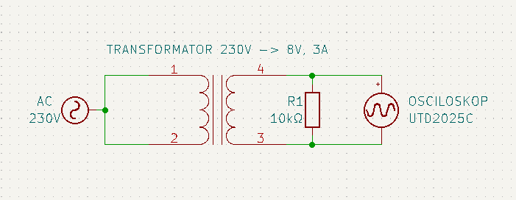
Úloha 7
Obrázek č. 1.1 – Schéma zapojení Úlohy 7
LEGENDA SYMBOLU Obrázek č. 3

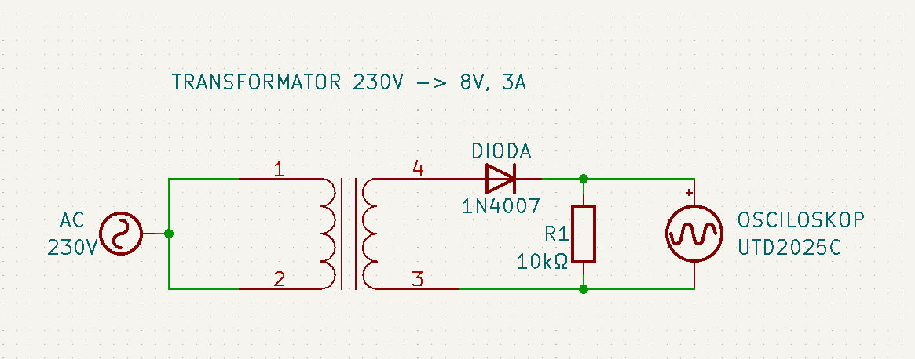
Úloha 7.1
Obrázek č. 1.2 – Schéma zapojení Úlohy 7.1
LEGENDA SYMBOLU Obrázek č. 3

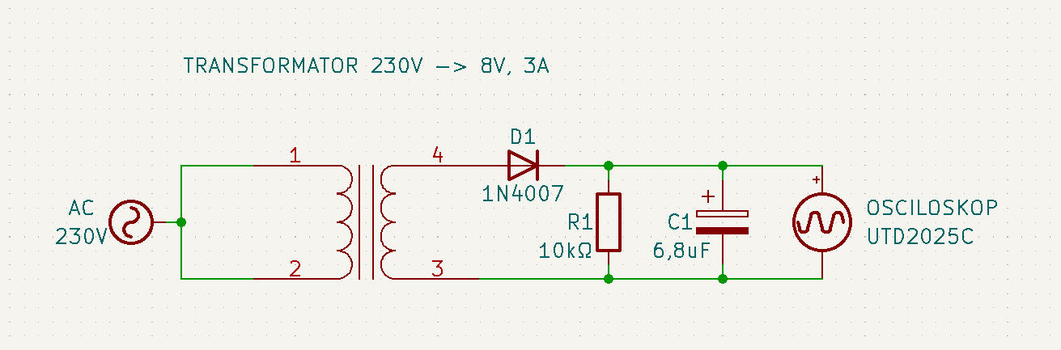
Úloha 7.2
Obrázek č. 1.3 – Schéma zapojení Úlohy 7.2
LEGENDA SYMBOLU Obrázek č. 3

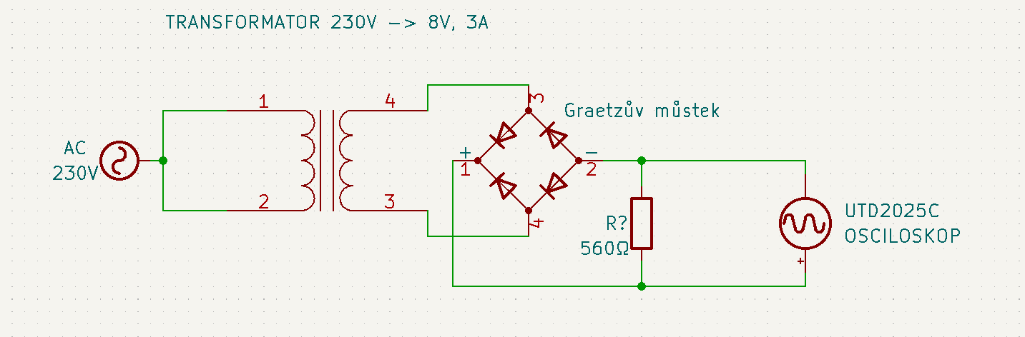
Úloha 7.3
Obrázek č. 1.4 – Schéma zapojení Úlohy 7.3
LEGENDA SYMBOLU Obrázek č. 3

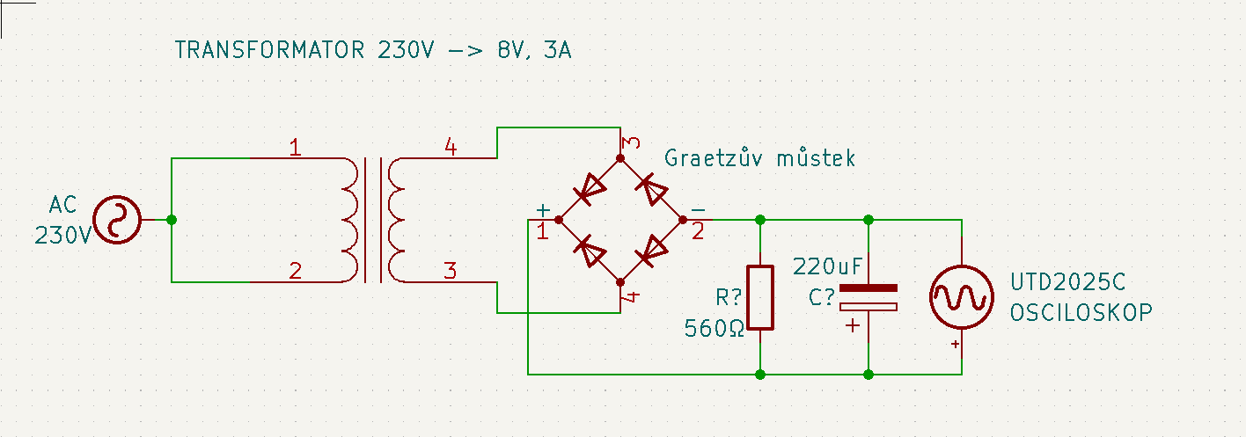
Úloha 7.4
Obrázek č. 1.5 – Schéma zapojení Úlohy 7.4
LEGENDA SYMBOLU Obrázek č. 3

Postup měření
- Dostali jsme osciloskop UTD2025C, transformátor a krabici s základními součástkami a nepájivým pole.

- Zapnuli jsme osciloskop a začali jsme studovat jeho "interface".

- Naším prvním úkolem bylo zapojit transformátor na nepájivé pole s rezistorem který je zapojen paralelně k osciloskopu, rezistor má funkci zátěží.
- Při správném zapojení na grafu osciloskopu jsme měli dostat graf střídavého napětí (sinusoida).

- Pokračovali jsme v splnění všech úkolů, každý úkol se lišil tím že jsme měli zapojit víc součástek (dioda, kondenzátor, greatzův můstek, RC filtr (kondenzátor + rezistor) ) a tím jsme viděli změnu na grafu osciloskopu.

Grafy naměřených signálů

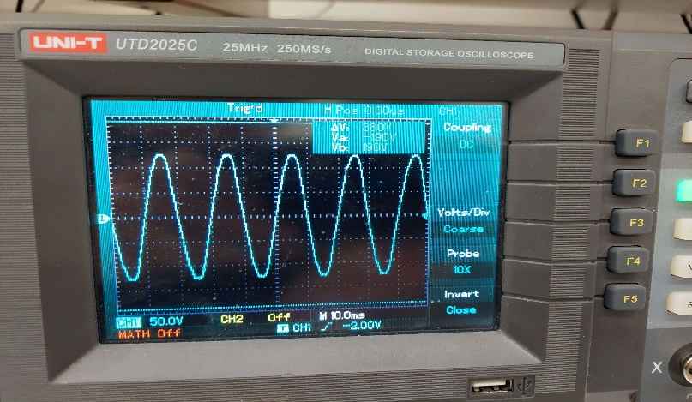
Úloha 7
Obrázek č. 2.1 – Graf úlohy 7

Graf znázorňuje signál střídavého napětí, první graf,

Na grafu osciloskopu vidíme že signál, který měříme je střídavý, co znamená že se mění od pozitivního k negativ. v periodě nějakého času.

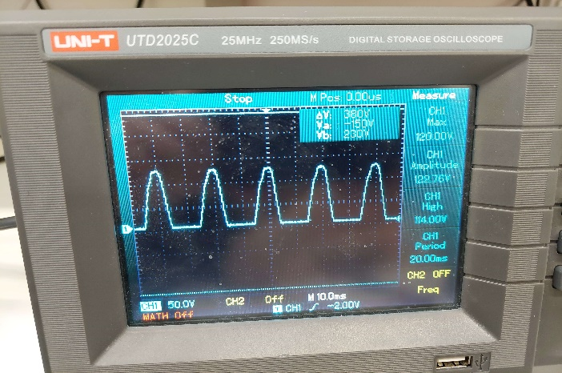
Úloha 7.1
Obrázek č. 2.2 – Graf úlohy 7.1

Graf znázorňuje usměrnění střídavý signál.

Na grafu vidíme že usměrněny střídavý signál nemá negativní vlny, způsobeno tím, že jsme do obvodu zapojili diodu.

Úloha 7.2
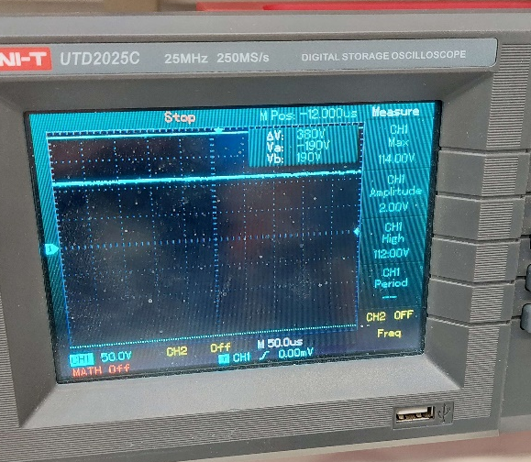
Obrázek č. 2.3 – Graf úlohy 7.2

Graf znázorňuje usměrnění střídavý signál, který byl odfiltrován RC filtrem (rezistor + kondenzátor)

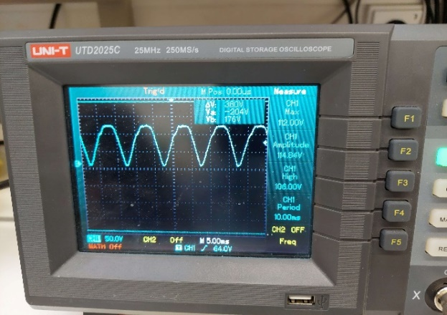
Úloha 7.3
Obrázek č. 2.4 – Graf úlohy 7.3

Graf znázorňuje usměrnění střídavý signál pomocí Greatzůveho můstků

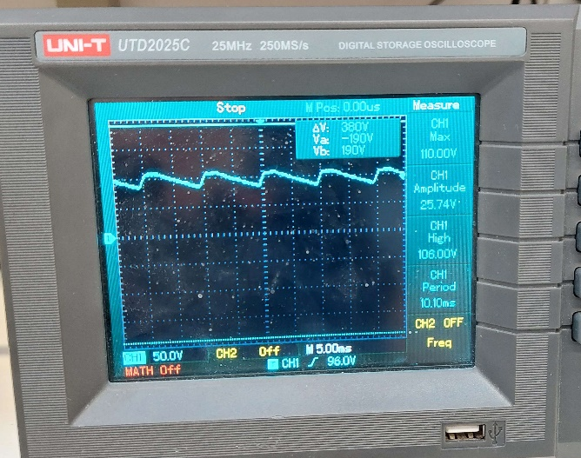
Úloha 7.4
Obrázek č. 2.4 – Graf úlohy 7.3
Graf znázorňuje usměrnění střídavý signál pomocí Greatzůveho můstků, který byl odfiltrován RC filtrem

Závěr
Splnily jsme úlohy a dostali jsme správné grafy na osciloskopu, ale spálili jsme jeden Greatzův můstek (součástku) a diodu. Dostáli jsme, že napětí bylo Va= - 190V a Vb=190V, a změna v napětí je ΔV=380v. Doporučujeme: zjistit zda je všechno správně zapojeno před tím než zapínat transformátor.
Po splnění všech úloh jsme se naučili, co ukazuje a jak používat osciloskop, a takže zopakovali důležité informace o základních součástkách.

Přílohy
- Příloha 1 – Zdroje

- Oscilloscope UNI-T UTD2025C | TIPA.EU. TIPA.EU - jsme odborníci na elektro, domov a vše, co je s tím spojeno | TIPA.EU [online]. Copyright © 1995 [cit. 26.02.2023]. Dostupné z:
https://www.tipa.eu/en/oscilloscope-uni-t-utd2025c/d-85760/

- Schéma vyrobeno v KiCAD – iCad EDA - Schematic Capture & PCB Design Software. KiCad EDA – Schematic Capture & PCB Design Software [online]. Copyright © 2018 [cit. 26.02.2023]. Dostupné z:
https://www.kicad.org

- ChatGPT: Optimizing Language Models for Dialogue. OpenAI[online]. Copyright © 2015 [cit. 26.02.2023].
Dostupné z:
https://openai.com/blog/chatgpt/

- Jiří Vlček – Základy Elektrotechniky

- Pavel BÓRIK – Protokol o měření (Ověření přesnosti mikrometrů – měření délky)

- Příloha 2 – Legenda použitých značení

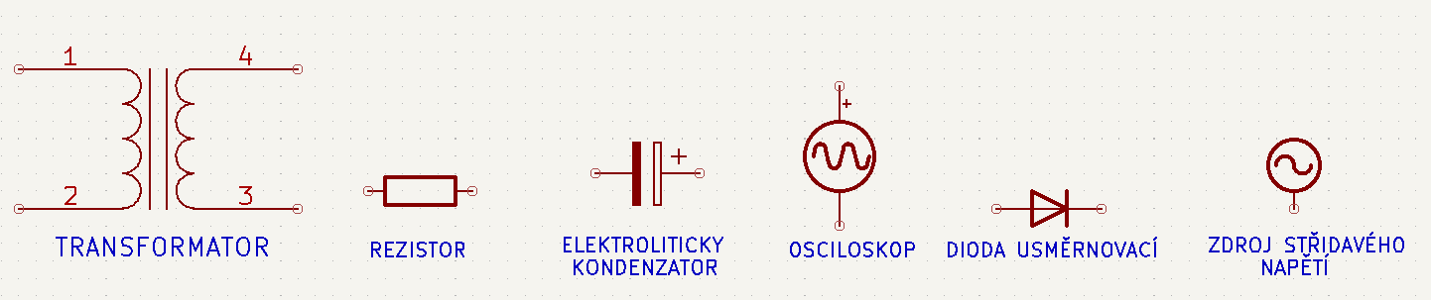
- LEGENDA SYMBOLU
Obrázek č. 3

- Jednotka měření elektrického napětí - Volt [V]
- Jednotka měření elektrického odporů - Ohm [Ω]
- Jednotka měření elektrického proudu - Amper [A]
- Jednotka měření kapacity kondenzátorů - Farad [F]

